测试指导书
EMS Modbus RTU 双从站 PC 模拟测试
使用 Modbus Slave + USB-RS485 模拟 ACDC（ID 33）与 DCDC（ID 1）
项目 | 内容
文档版本 | V1.1
验证日期 | 2026-07-21
验证结果 | DCDC 0x03读取、0x06单写、0x10多写、写后0x03读回校验均通过
适用工程 | C:\Users\DJ\Desktop\Hdu_EMS_H750
测试阶段 | 第一阶段只读轮询 + 第二阶段异步写入与PC从站模拟验证

最终结论：复位后运行约 10 秒，DCDC online=1、last_error=0、consecutive_failures=0，success_count 持续增加，timeout_count=0，protocol_error_count=0；模拟工程量与 Keil Watch 完全一致。

1. 测试目的与范围
- 验证 STM32H750 EMS 作为唯一 Modbus RTU 主站，能够通过同一条二线 RS485 轮询两个不同地址的从站。
- PC 端使用 Modbus Slave 模拟 ACDC 从站地址 33（0x21）和 DCDC 从站地址 1（0x01）。
- 重点验证 DCDC 状态、故障、温度、功率、电压、电流的寄存器读取和工程量换算。
- 第二阶段已验证功能码0x06/0x10、异步写队列、地址白名单以及写后0x03读回一致性校验。

2. 测试环境
类别 | 要求
EMS板卡 | STM32H750 EMS，已下载包含 ACDC+DCDC 主站轮询的新固件
PC软件 | Witte Software Modbus Slave
转换器 | USB转隔离/非隔离二线RS485，建议自动方向控制
串口参数 | Modbus RTU，8数据位，无校验，1停止位，无流控
从站地址 | ACDC=33（0x21）；DCDC=1（0x01）
调试器 | Keil MDK + ST-Link/J-Link，用于观察全局数据结构

3. 接线和安全检查
测试拓扑：EMS板卡（主站） → 二线RS485 → USB-RS485 → PC Modbus Slave（模拟两个从站）。
EMS端 | USB-RS485端 | 说明
A | A / D+ | 同名连接；若完全无数据，可在断电后交换A/B排查标识差异
B | B / D- | 同名连接
GND | GND | 建议连接信号参考地，尤其是非隔离USB-RS485

注意：模拟测试时只连接 EMS 与 USB-RS485，不要同时接入真实 ACDC/DCDC。一个 COM 口只能由一个软件占用，测试前关闭其他串口助手。

4. 串口连接配置
- 在 Windows 设备管理器中确认 USB-RS485 的 COM 号。
- 在 Modbus Slave 中选择 Connection → Connect。
- 选择 Serial Port、RTU、8 Data Bits、None Parity、1 Stop Bit、No Flow Control。
- 波特率必须与 EMS 的 bsmuSetting.RS485Bps 一致；本次建议先用 9600。
RS485Bps | EMS波特率
0 | 115200
1 | 57600
2 | 38400
3 | 19200
4 | 9600
5 | 4800
其他 | 9600

5. Modbus Slave 窗口配置
每个不连续寄存器块建立一个窗口，共 6 个窗口。所有窗口共用同一个串口连接。Display → PLC Addresses 如已勾选，应取消勾选；Address 使用原始十进制地址。
设备 | Slave ID | 功能码 | Address(Dec) | Hex | Quantity
DCDC | 1 | 03 Holding | 1028 | 0x0404 | 11
DCDC | 1 | 03 Holding | 1051 | 0x041B | 6
ACDC | 33 | 03 Holding | 4096 | 0x1000 | 13
ACDC | 33 | 03 Holding | 4130 | 0x1022 | 2
ACDC | 33 | 03 Holding | 4352 | 0x1100 | 4
ACDC | 33 | 03 Holding | 20482 | 0x5002 | 12

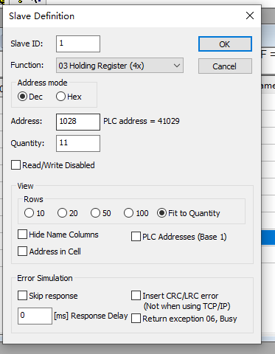
图1 DCDC 第一数据块的正确 Slave Definition：ID=1，地址1028，数量11

6. DCDC 模拟数据

6.1 状态、故障和温度（0x0404～0x040E）
Dec | Hex | 填入值 | EMS预期
1028 | 0x0404 | 1 | work_state=1（恒压恒流）
1029 | 0x0405 | 0 | fault_raw=0
1030 | 0x0406 | 250 | temperature_c[0]=25.0℃
1031 | 0x0407 | 260 | temperature_c[1]=26.0℃
1032 | 0x0408 | 270 | temperature_c[2]=27.0℃
1033 | 0x0409 | 280 | temperature_c[3]=28.0℃
1034 | 0x040A | 290 | temperature_c[4]=29.0℃
1035 | 0x040B | 300 | temperature_c[5]=30.0℃
1036 | 0x040C | 310 | temperature_c[6]=31.0℃
1037 | 0x040D | 320 | temperature_c[7]=32.0℃
1038 | 0x040E | 320 | max_temperature_c=32.0℃

6.2 功率、电压和电流（0x041B～0x0420）
Dec | Hex | 填入值 | EMS预期
1051 | 0x041B | 600 | b_power_w=600W
1052 | 0x041C | 550 | p_power_w=550W
1053 | 0x041D | 480 | b_voltage_v=48.0V
1054 | 0x041E | 120 | p_voltage_v=12.0V
1055 | 0x041F | 1250 | b_current_a=12.50A
1056 | 0x0420 | 5000 | p_current_a=50.00A

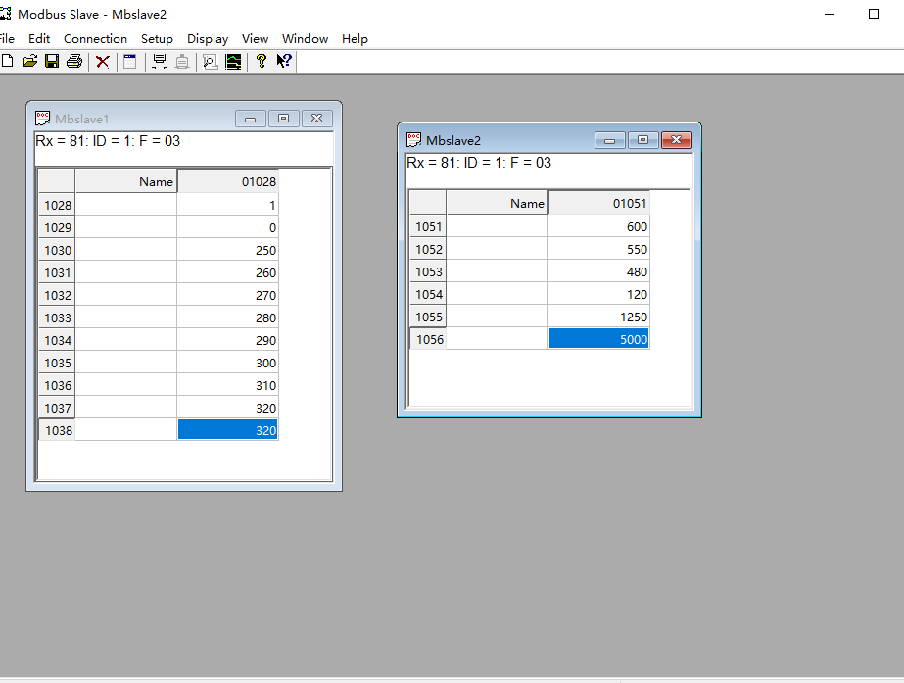
图2 DCDC 两个窗口均收到请求；Rx同步增加，ID=1，功能码03

7. ACDC 模拟数据
数据块 | 寄存器值
0x1000～0x100C | 535, 100, 0, 0, 2200, 50, 2200, 2210, 2190, 20, 21, 22, 50
0x1022～0x1023 | 0, 1234（EMS解析为12.34kW）
0x1100～0x1103 | 250, 4, 0, 10000（25.0A、4个模块、10000W）
0x5002～0x500D | 全部填写0，模拟无告警

8. 执行步骤
- 检查A/B/GND接线，并确认真实ACDC、DCDC未接入模拟总线。
- 在Modbus Slave中创建并填写全部所需窗口；第一次调试也可只创建DCDC两个窗口。
- 执行Connection → Connect，确认COM口、RTU、波特率和8N1设置正确。
- 编译并下载EMS固件，进入Keil调试，打开View → Watch Windows → Watch 1。
- 在Watch中添加g_dcdc_modbus_data和g_acdc_modbus_data。
- 点击Run/F5，保持CPU运行；不要停在断点上。
- 观察Modbus Slave两个DCDC窗口的Rx持续且大致同步增加。
- 观察g_dcdc_modbus_data的工程量和通信状态。

9. 正常验收标准
检查项 | 合格标准
PC接收 | DCDC两个窗口Rx持续增加，ID=1，F=03
当前状态 | online=1，consecutive_failures=0，last_error=0
成功计数 | success_count持续增加
复位后错误计数 | Modbus Slave预先连接时，timeout_count=0且protocol_error_count=0
温度 | 25、26、27、28、29、30、31、32℃；最高温度32℃
功率 | B侧600W，P侧550W
电压 | B侧48.0V，P侧12.0V
电流 | B侧12.50A，P侧50.00A

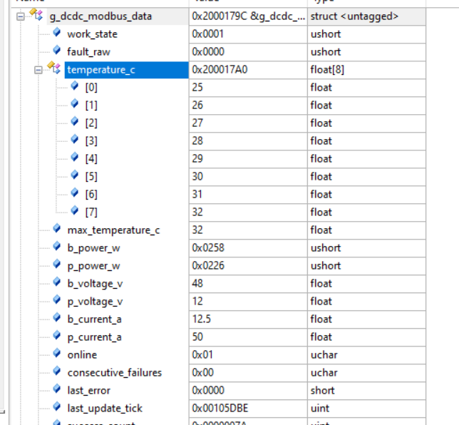
图3 Keil Watch实测：DCDC状态、温度、功率、电压、电流均与模拟值一致
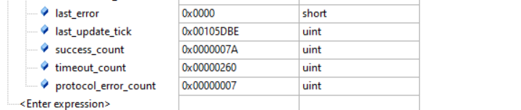
图4 首次联调期间累计过历史超时；当前last_error为0且success_count已增加

10. 复位清零验证
累计错误计数不会在通信恢复时自动清零，只会在modbus_init()执行memset后清零。因此最终验收应在Modbus Slave已经连接、两个DCDC窗口已经配置好的前提下复位EMS。
- 保持Modbus Slave串口连接和两个DCDC窗口处于正常响应状态。
- 复位EMS板卡，或者在Keil中执行Reset后立即Run。
- 运行约10秒，重新查看g_dcdc_modbus_data。
理想结果：online=1；consecutive_failures=0；last_error=0；success_count持续增加；timeout_count=0；protocol_error_count=0。

11. 动态值与有符号数验证
操作 | 填写值 | 预期
修改0x041E P侧电压 | 1054从120改为135 | p_voltage_v从12.0变为13.5V
修改0x0420 P侧电流 | 1056从5000改为4567 | p_current_a变为45.67A
模拟-10.0℃ | 1030填写65436（0xFF9C） | temperature_c[0]=-10.0℃
模拟-25.00A | 1056填写63036（0xF63C） | p_current_a=-25.00A

12. 异常与恢复验证
模拟方法 | 预期结果
勾选Skip response | last_error=-2，timeout_count增加，连续3次失败后online=0
取消Skip response | 通信恢复后online=1，consecutive_failures=0，last_error=0
勾选Insert CRC/LRC error | last_error=-3，protocol_error_count增加
临时把Slave ID从1改为2 | EMS访问地址1无响应，DCDC产生超时

13. EMS请求帧参考
正常情况下，通信监视窗口应循环出现以下请求帧：
设备/数据块 | RTU请求帧（含CRC，CRC低字节在前）
ACDC 0x1000 | 21 03 10 00 00 0D 87 AF
ACDC 0x1022 | 21 03 10 22 00 02 67 A1
ACDC 0x1100 | 21 03 11 00 00 04 46 55
ACDC 0x5002 | 21 03 50 02 00 0C F2 6F
DCDC 0x0404 | 01 03 04 04 00 0B 44 FC
DCDC 0x041B | 01 03 04 1B 00 06 B4 FF

14. 常见问题排查
现象 | 优先检查
Rx一直为0 | 串口是否Connect、COM号、波特率、8N1、A/B接线、EMS是否运行
只有一个窗口Rx增加 | 另一个窗口的Slave ID、Address、Quantity是否正确
last_error=-2 | 从站未响应、地址错误、波特率错误、响应窗口未创建
last_error=-3 | CRC、功能码、地址、字节数或响应长度错误
数值放大10或100倍 | 模拟值是否按协议定点比例填写
负数显示异常 | 应填入16位补码，并确认EMS先转int16_t再换算
success与timeout同时增加 | 检查USB-RS485自动方向、接线、干扰和软件响应稳定性

15. 复测记录
项目 | 记录
复测日期 | ____________________
执行人员 | ____________________
EMS固件版本/提交 | ____________________
USB-RS485型号 | ____________________
COM口与波特率 | ____________________
DCDC读取结果 | □通过 □失败
ACDC读取结果 | □通过 □失败 □本次未测试
断线恢复测试 | □通过 □失败 □本次未测试
备注 | ____________________________________________________________

16. 第二阶段：DCDC写入框架模拟测试
本阶段在第一阶段稳定读取的基础上，验证EMS通过唯一Modbus任务执行异步写命令。框架自动根据写入数量选择功能码：写1只寄存器使用0x06，写2～14只连续寄存器使用0x10；从站确认写入后，EMS立即使用0x03读取相同地址并逐项比较。

16.1 固件功能与安全边界
项目 | 实现结果
命令入口 | 业务接口异步提交，完整复制目标值后进入长度为1的FreeRTOS队列
总线所有权 | 只有Modbus任务访问USART2、DMA和RS485接收缓冲
功能码选择 | count=1自动使用0x06；count>1自动使用0x10
写后确认 | 写响应通过后，自动用0x03读回相同地址和数量
一致性检查 | requested[]与readback[]逐项比较；不一致返回-4
防堆积 | 上一条命令未完成时拒绝下一条命令
地址白名单 | 允许0x0402、0x0403、0x0424、0x0427～0x0434
PC测试入口 | Keil Watch必须最后写入trigger=0x5AA5才触发一次命令

安全提醒：当前DCDC_MODBUS_PC_TEST_ENABLE=1仅用于PC模拟。连接真实DCDC前必须改为0并重新编译，防止调试器误触发写操作。

16.2 Modbus Slave新增Holding Register窗口
用途 | Slave ID | Address(Dec) | Hex范围 | Quantity | 初始值
工作模式/启停 | 1 | 1026 | 0x0402～0x0403 | 2 | 全部0
公开参数区 | 1 | 1063 | 0x0427～0x0434 | 14 | 全部0

两个窗口均使用03 Holding Register (4x)，Address mode选择Dec，Read/Write Disabled、Skip response、CRC/LRC error和Return exception均不得勾选。

16.3 0x06首次失败及原因定位
第一次提交0x0402=1时，写状态为FAILED、last_error=-3、requested[0]=1而readback[0]=0。原因不是EMS队列或白名单，而是PC端尚未建立覆盖1026～1027的Holding Register窗口，Modbus Slave无法正常处理0x0402写请求。
观察值 | 实测 | 解释
state | 4 | 写命令失败
function_code | 0x06 | 单寄存器写功能码选择正确
address/count | 0x0402 / 1 | 目标地址和数量正确
requested[0] | 1 | 目标值已经成功进入正式写框架
readback[0] | 0 | 写事务未通过，因此未完成有效读回
last_error | 0xFFFD（-3） | 响应异常、CRC、地址、功能码或长度检查失败

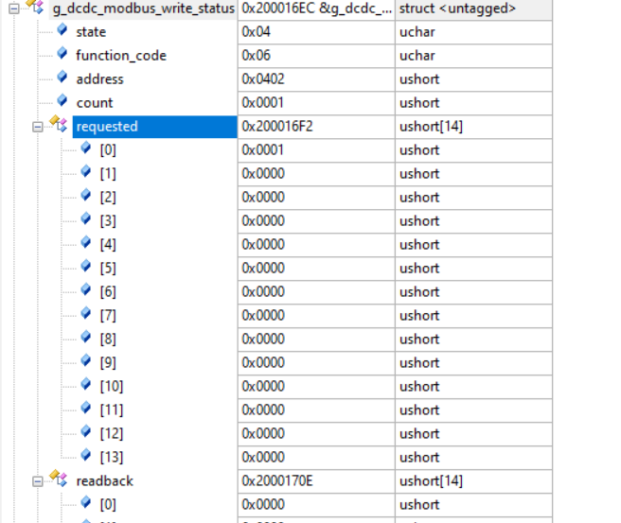
图5 0x06首次测试失败：状态4，目标值1，读回值0
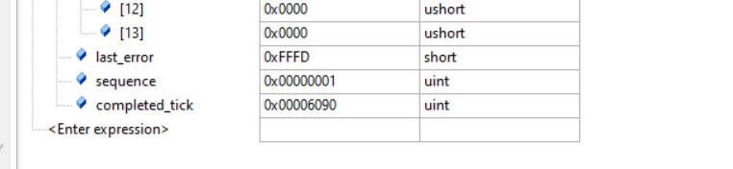
图6 首次测试错误码0xFFFD（有符号值-3）

16.4 0x06单寄存器写入复测
新增Slave ID=1、Address=1026、Quantity=2的Holding Register窗口后，重新执行以下Keil Watch触发：
字段 | 设置值
g_dcdc_modbus_pc_test.address | 0x0402
g_dcdc_modbus_pc_test.count | 1
g_dcdc_modbus_pc_test.values[0] | 1
g_dcdc_modbus_pc_test.trigger | 0x5AA5（最后填写）

EMS请求帧：01 06 04 02 00 01 E8 FA。Modbus Slave应回显相同帧；随后EMS发送01 03 04 02 00 01 24 FA进行读回。
验收字段 | 实测结果 | 结论
state | 3 | SUCCESS
function_code | 0x06 | 单写功能码正确
address/count | 0x0402 / 1 | 目标范围正确
requested[0] | 1 | 目标值正确
readback[0] | 1 | 从站实际保存值正确
last_error | 0 | 协议响应及读回校验通过

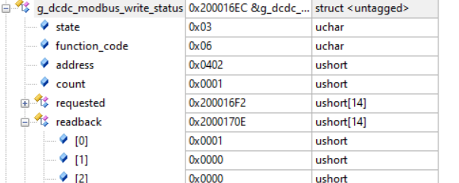
图7 0x06复测成功：state=3，requested[0]=readback[0]=1

16.5 0x10多寄存器写入测试
建立Slave ID=1、Address=1063、Quantity=14窗口后，在Keil Watch中设置：address=0x0427、count=2、values[0]=480、values[1]=120，最后写trigger=0x5AA5。
EMS请求帧：01 10 04 27 00 02 04 01 E0 00 78 82 B9；写响应通过后自动发送01 03 04 27 00 02 75 30读回0x0427～0x0428。
字段 | 实测结果 | 解释
submit_result | 0 | 命令成功进入队列
state | 3 | 0x10写响应和0x03读回均成功
function_code | 0x10 | 多寄存器写功能码选择正确
address/count | 0x0427 / 2 | 连续写入两只寄存器
requested[0]/[1] | 0x01E0 / 0x0078 | 十进制480 / 120
readback[0]/[1] | 0x01E0 / 0x0078 | 逐项读回完全一致
last_error | 0 | 最终无错误

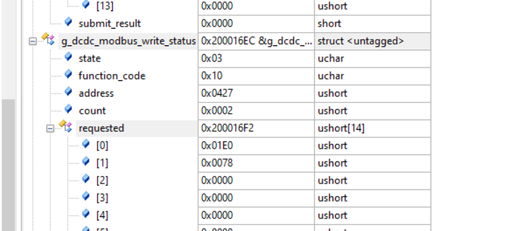
图8 0x10写入成功：功能码、地址、数量及requested[]正确
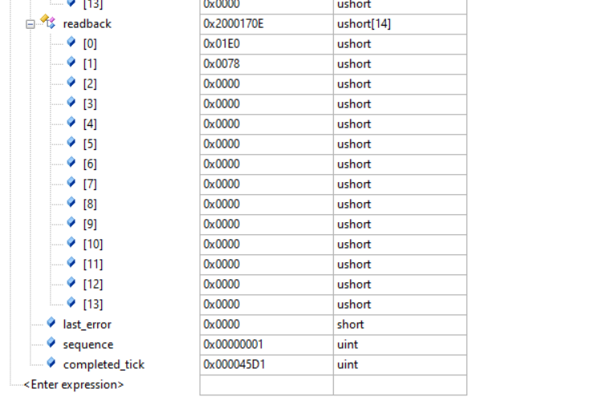
图9 0x10读回成功：readback[]一致，last_error=0

16.6 第二阶段验收结论
测试项 | 结果 | 备注
0x06单寄存器写入 | 通过 | 0x0402写1成功
0x06写后0x03读回 | 通过 | requested[0]=readback[0]=1
0x10多寄存器写入 | 通过 | 0x0427～0x0428写480、120成功
0x10写后0x03读回 | 通过 | 两只寄存器逐项一致
异步命令队列 | 通过 | submit_result=0，命令完成状态可追踪
地址缺失诊断 | 通过 | 缺少1026窗口时正确报告失败
真实DCDC写控制 | 未执行 | 必须先关闭PC测试入口并完成参数范围/状态机设计

阶段结论：ACDC+DCDC共用一条二线RS485的软件架构保持有效；DCDC 0x03、0x06、0x10及写后读回校验均已通过PC Modbus Slave模拟验证。下一阶段可进入真实DCDC接入前的参数范围、启停互锁和故障恢复状态机设计。

17. Skip response 超时异常测试记录
测试日期：2026年7月21日 测试阶段：DCDC 写通信异常与恢复测试 记录版本：V1.2

17.1 测试目的与操作
- 使用PC端Modbus Slave模拟DCDC从站，在目标从站窗口勾选Skip response，使从站收到请求但不发送响应。
- 观察EMS主站写命令超时检测、错误状态、取消Skip response后的恢复情况，以及整机界面是否受到影响。
- 本轮重点记录异常现象，尚未对工程代码做任何修改。

17.2 实际现象
观察项 | 实测结果 | 判定
从站响应 | 勾选Skip response后，PC模拟从站停止返回目标请求的响应帧。 | 符合异常注入预期
EMS写状态 | 超时路径能够被触发；此前观察到last_error=-2，写状态进入失败状态。 | 超时检测有效
取消异常后恢复 | 取消Skip response后重新触发时曾出现继续失败，需要进一步复测恢复路径。 | 恢复测试暂未通过
电池信息界面 | 界面出现明显不合理的数据，包括8.744V、34.816V、819.2%、-245.76℃、102.74℃等。 | 严重异常
复位表现 | 复位后相关运行数据结构会重新清零；本次未完成复位后完整恢复时间和重复次数统计。 | 待补充
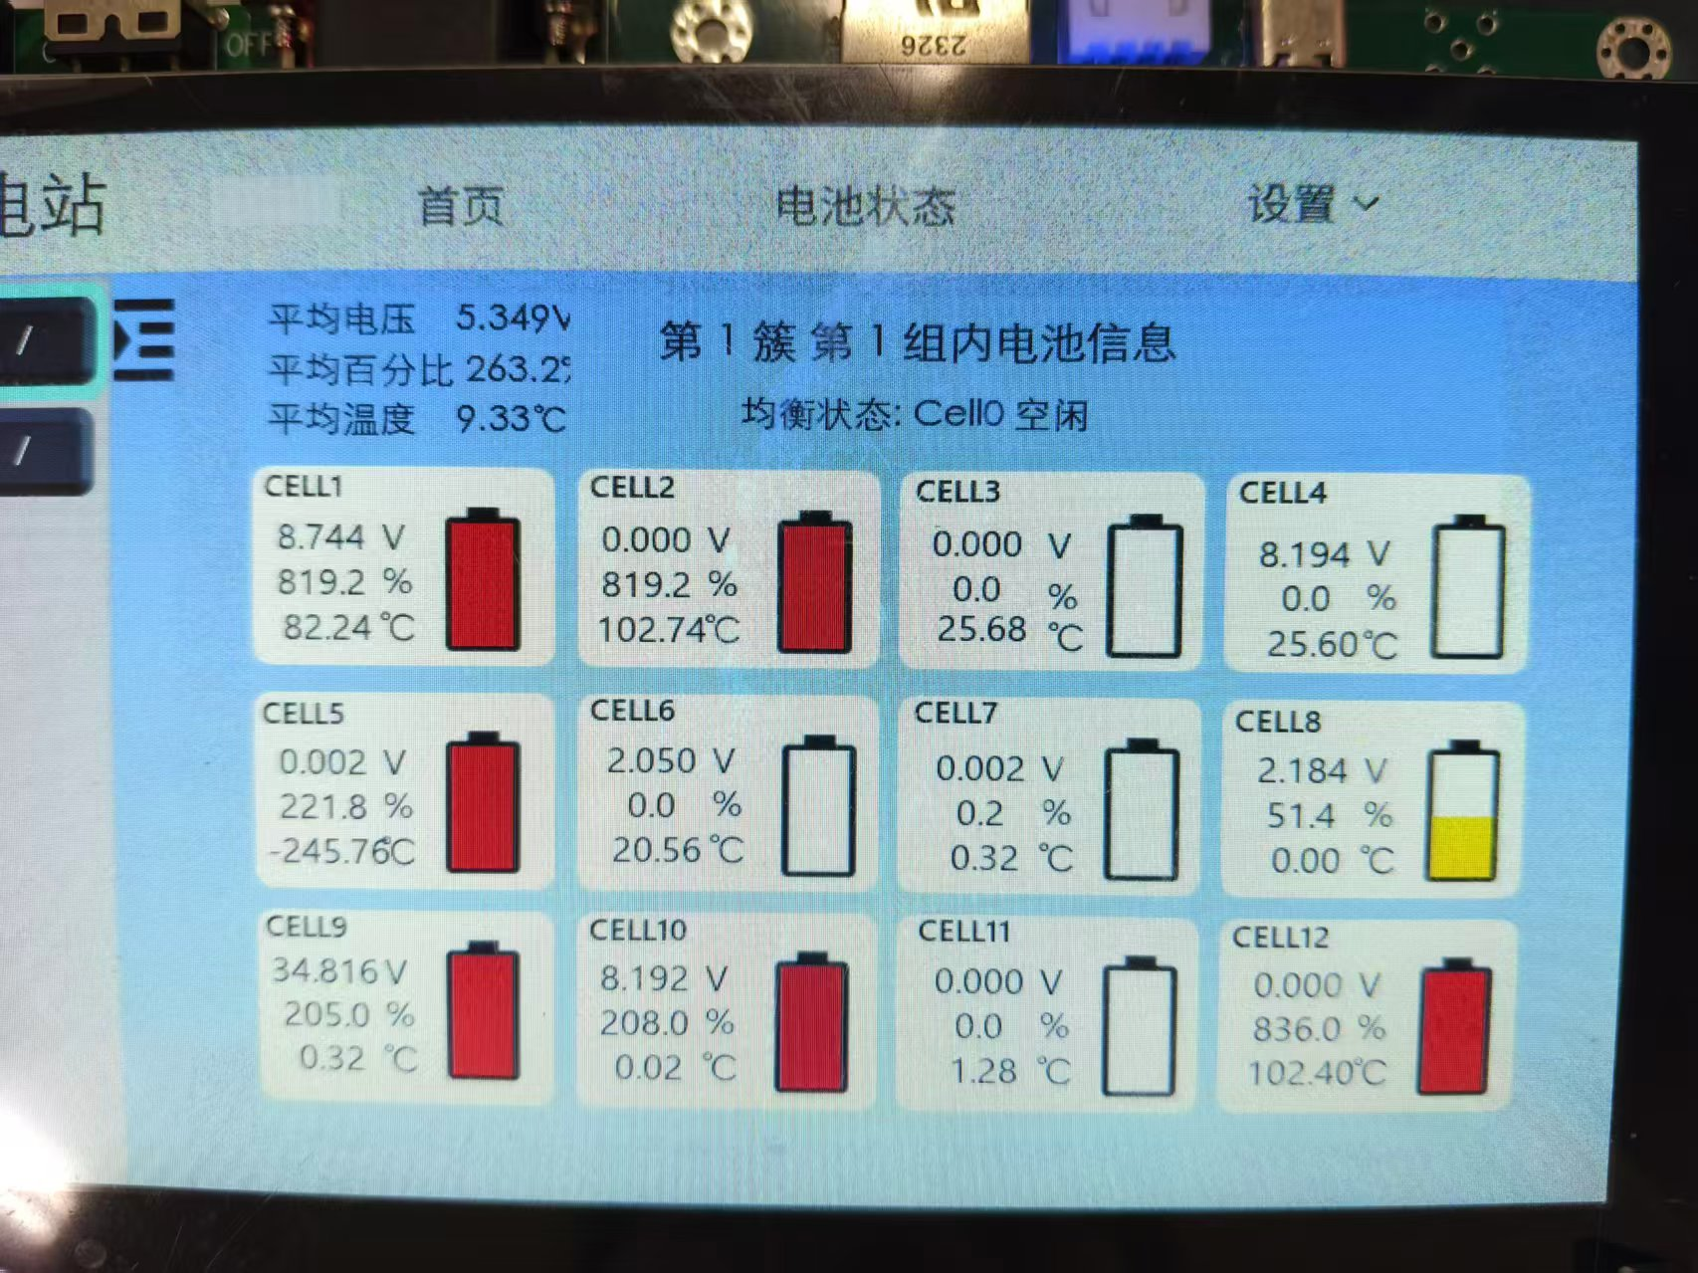
图10 勾选Skip response期间，EMS电池信息界面出现异常数值

17.3 数据特征与初步判断
已确认：界面显示的是经过正常格式化的异常数值，不是LCD像素或文字排版损坏。电池页面直接使用Client_Sd[]中的BAT_VOL、BAT_SOC和BAT_TMP数据，当前显示路径没有在线状态和合理范围拦截。
数据特征：819.2%、-245.76℃、34.816V等数值可对应0x2000、0xA000、0x8800一类明显的二进制位模式，提示底层数据可能被覆盖、读取到未完成更新的数据，或读取了无效缓存。
尚未确认：目前不能仅凭界面现象认定具体根因。Modbus任务栈不足、数组/内存越界、Client_Sd[]并发更新以及界面缺少有效性保护均需分别验证。Skip response本身按设计只应产生通信超时，不应修改电池数据。

17.4 本轮测试结论
结论：异常注入成功，EMS能够进入Modbus超时失败路径；但超时期间电池信息界面出现大范围异常值，且取消Skip response后的恢复行为尚未稳定验证。因此，本轮“超时检测”子项通过，“异常隔离与自动恢复”子项不通过，整项异常测试状态记为：待定位/暂不通过。

17.5 后续复测记录项
复测项 | 需要记录的值 | 状态
Modbus任务栈余量 | 调试串口输出modbus_Process_minStack；异常前、异常中、恢复后各记录一次。 | 未执行
底层电池数组 | 同时观察Client_Sd[0].BAT_VOL[]、BAT_SOC[]、BAT_TMP[]是否与屏幕同步变乱。 | 未执行
单窗口异常注入 | 仅对1026～1027控制窗口勾选Skip response，确认1028和1051读取窗口保持响应。 | 待复测
自动恢复 | 取消Skip response后记录重新触发次数、sequence、state、last_error和恢复耗时。 | 待复测
重复性 | 至少重复5轮：正常→Skip response→取消→重试；记录每轮是否出现界面异常。 | 待复测

17.6 安全约束
- 问题定位完成前，不将本异常测试固件用于真实DCDC启停或充放电控制。
- 异常测试时只连接EMS板卡与USB-RS485模拟器，避免真实ACDC/DCDC同时接入总线。
- 界面出现超范围电压、SOC或温度时，不把显示值作为控制依据；先停止测试并复位板卡。

17.7 资源余量复核与问题挂起记录
复核日期：2026年7月21日。处理决定：本问题暂时待定，不在当前阶段修改工程代码；保留现场和诊断数据，后续结合Client_Sd[]底层数组观察继续定位。
监测项目 | 实测值 | 解释 | 结论
FreeHeapSize | 263216 | 当前空闲堆空间充足。 | 正常
MiniFreeHeapSize | 261488 | 历史最低空闲堆仍保持较高水平。 | 未发现堆耗尽
modbus_Process_minStack | 399 | 任务初始栈深度512，历史最大使用量约113，剩余约78%。 | 基本排除Modbus任务栈溢出
CAN_Rev_Thread_minStack | 99 | 余量明显小于Modbus任务，但当前仍非零。 | 后续持续观察
TCP_Rev_Task_minStack | 183 | 任务仍有可用栈余量。 | 正常
GFX_Task_minStack | 1101 | TouchGFX任务栈余量充足。 | 正常
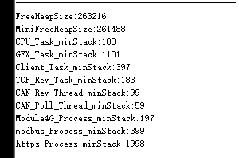
图11 FreeRTOS堆空间及各任务历史最小剩余栈实测
阶段判断：现有数据不支持“Modbus任务栈溢出导致界面异常”的判断。Skip response期间电池页面异常值的根因仍未确认，后续排查重点保留为：Client_Sd[]是否被改写、CAN接收长度和数组边界、CAN写入与TouchGFX读取的并发一致性。
问题状态：暂时待定（Deferred）。当前不阻塞PC端Modbus正常读写框架测试记录，但在连接真实DCDC并开放启停控制之前，必须重新执行异常隔离和恢复测试。

18. ACDC与DCDC双从站正常通信稳定性测试
测试日期：2026年7月21日 测试方式：PC Modbus Slave模拟双从站 记录版本：V1.4

18.1 测试目标
- 验证EMS通过同一条二线RS485总线，作为唯一Modbus RTU主站同时轮询ACDC和DCDC。
- 验证ACDC从站地址33（0x21）与DCDC从站地址1（0x01）能够正确区分，数据不会串站。
- 验证两个从站在长时间连续轮询过程中保持在线，且不产生超时和协议错误。
- 验证分别修改ACDC和DCDC模拟寄存器后，EMS工程量能够独立、正确更新。

18.2 从站及寄存器窗口配置
设备 | Slave ID | 功能码 | 起始地址(Dec) | 数量 | 用途
ACDC | 33 | 03 | 4096 | 13 | 母排、交流电压电流及频率
ACDC | 33 | 03 | 4130 | 2 | 32位直流负载功率
ACDC | 33 | 03 | 4352 | 4 | 整流模块汇总
ACDC | 33 | 03 | 20482 | 12 | 基础交流告警
DCDC | 1 | 03 | 1028 | 11 | 状态、故障及温度
DCDC | 1 | 03 | 1051 | 6 | 功率、电压及电流
DCDC | 1 | 03 | 1026 | 2 | 控制区，仅写入后读回
DCDC | 1 | 03 | 1063 | 14 | 参数区，仅写入后读回
配置说明：全部窗口使用03 Holding Register和十进制原始地址；PLC Addresses (Base 1)、Read/Write Disabled、Skip response、CRC/LRC error和Return exception均未勾选。DCDC地址1026和1063窗口在未执行写命令时Rx=0属于正常现象。

18.3 动态工程量验证
设备 | 模拟寄存器 | 填写值 | EMS字段 | 实测结果
ACDC | 4096 / 0x1000 | 500 | dc_bus_voltage_v | 50.0V，正确
DCDC | 1053 / 0x041D | 500 | b_voltage_v | 50.0V，正确
判定：ACDC和DCDC模拟值分别只更新各自数据结构，未观察到地址混淆或跨从站数据串扰。

18.4 长时间运行结果
检查项 | ACDC实测 | DCDC实测 | 结论
online | 1 | 1 | 均在线
consecutive_failures | 0 | 0 | 无连续失败
last_error | 0 | 0 | 当前无错误
success_count | 0x1635 = 5685 | 0x1635 = 5685 | 双方完成5685轮完整轮询
timeout_count | 0 | 0 | 无响应超时
protocol_error_count | 0 | 0 | 无协议错误
last_update_tick | 0x00504AB0 | 0x00504B3F | 双方持续更新
Rx计数说明：DCDC两个周期读取窗口均为5685次，与DCDC success_count一致。ACDC四个窗口显示约5892～5948次累计请求，其差值包含窗口创建时间不同及前期单独调试产生的历史计数；ACDC success_count=5685表明本轮已经连续完成5685次四数据块全部成功的完整轮询。
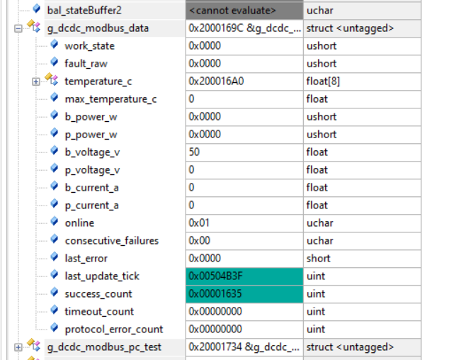
图12 DCDC连续5685轮后保持在线，超时和协议错误均为0
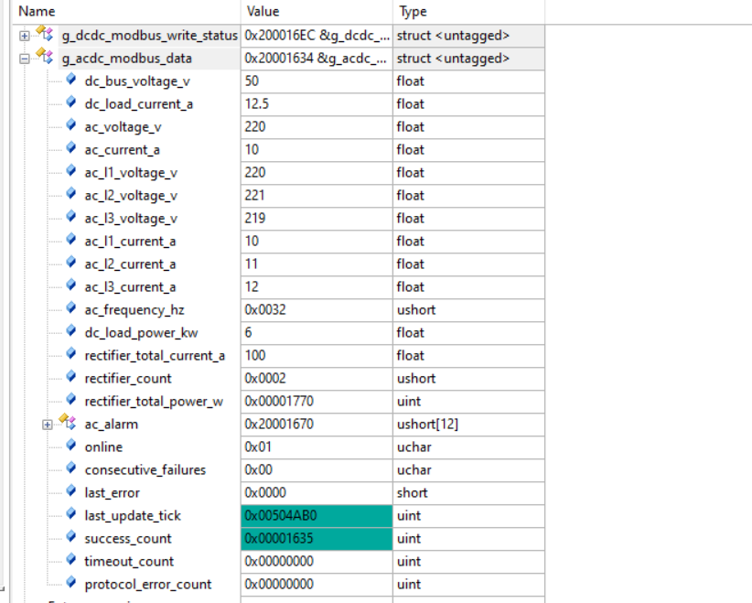
图13 ACDC连续5685轮后保持在线，工程量正确且错误计数为0

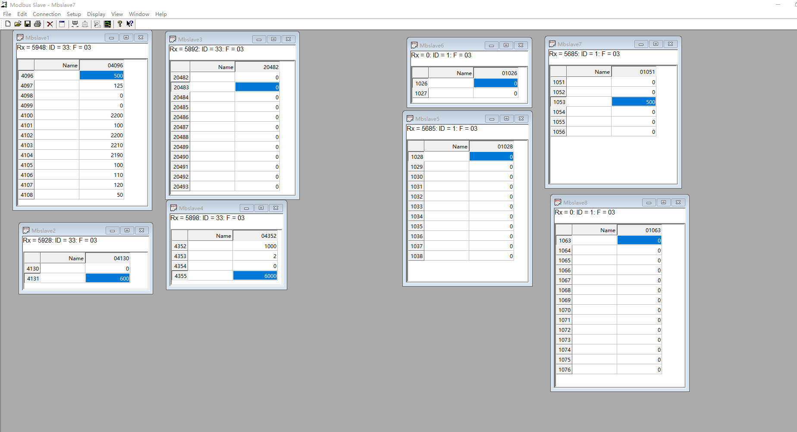
图14 Modbus Slave同时配置ACDC地址33与DCDC地址1的全部测试窗口

18.5 验收结论
最终结论：EMS通过同一个二线RS485接口，作为Modbus RTU主站同时访问ACDC从站33和DCDC从站1。两个从站均完成5685轮完整轮询，online=1、last_error=0、consecutive_failures=0、timeout_count=0、protocol_error_count=0；动态工程量分别正确更新且没有数据串扰。因此，ACDC+DCDC双从站正常通信及稳定性测试通过。

18.6 阶段边界与后续事项
- 本结论适用于PC Modbus Slave模拟环境；真实ACDC和真实DCDC的现场只读联调尚未执行。
- DCDC 0x06和0x10写入及写后读回已在前述章节通过，但真实设备启停控制仍应在安全互锁完成后进行。
- 此前Skip response期间出现的电池页面异常问题仍维持“暂时待定”，本轮正常通信稳定性测试未再出现通信错误。
- 下一阶段建议先连接真实设备进行只读核对，再分别验证单从站断线不会阻塞另一从站。

19. ACDC/DCDC异常隔离与自动恢复测试
测试日期：2026年7月22日 测试方式：PC Modbus Slave修改从站地址，模拟持续失联 记录版本：V1.5

19.1 测试目的与方法
- 验证ACDC持续失联时，EMS能够判定ACDC离线，同时DCDC保持在线并继续更新。
- 验证DCDC持续失联时，EMS能够判定DCDC离线，同时ACDC保持在线且错误计数不增加。
- 验证故障窗口恢复原从站地址后，目标从站无需复位EMS即可自动恢复通信。
- 故障注入期间保持EMS运行和串口连接；ACDC四个窗口由ID 33改为ID 30，DCDC四个窗口由ID 1改为ID 2。
工具行为说明：Modbus Slave的Skip response为间歇丢包模拟，本次实测约每10次请求跳过1次响应，不能形成连续3次失败。因此持续断线测试改用临时修改全部目标从站窗口ID的方法。窗口重新定义会使该窗口Rx从0重新计数。

19.2 ACDC持续断线与DCDC隔离
操作：保持通信运行，将ACDC四个周期窗口从ID 33依次改为ID 30；全部修改完成后观察通信状态。
观察项 | 故障前/历史基线 | 故障或恢复实测 | 判定
ACDC online | 1 | 0 | 通过：离线
ACDC consecutive_failures | 0 | 0x30 = 48 | 超过离线门限3
ACDC last_error | 0 | 0xFFFE = -2 | 持续无响应超时
ACDC success_count | 0x432 = 1074 | 保持0x432 | 故障期间停止成功累计
ACDC timeout_count | 历史累计 | 0x89 = 137并持续增加 | 超时检测有效
DCDC online/last_error | 1 / 0 | 1 / 0 | ACDC故障未影响DCDC
DCDC success_count | 持续增加 | 0x514 = 1300 | DCDC继续轮询
DCDC错误计数 | 0 | timeout=0，protocol=0 | 无串扰
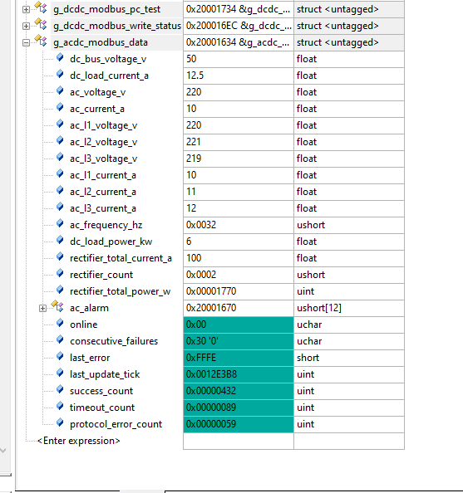
图15 ACDC持续失联后online=0、last_error=-2
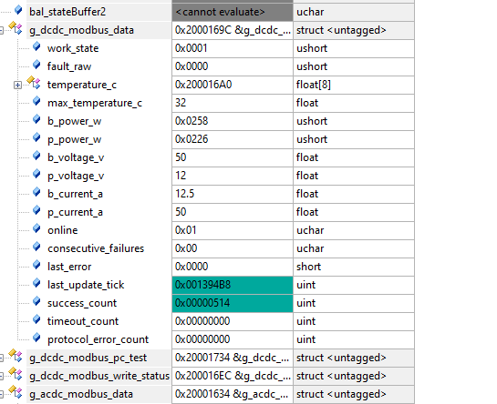
图16 ACDC失联期间DCDC保持在线且错误计数为0

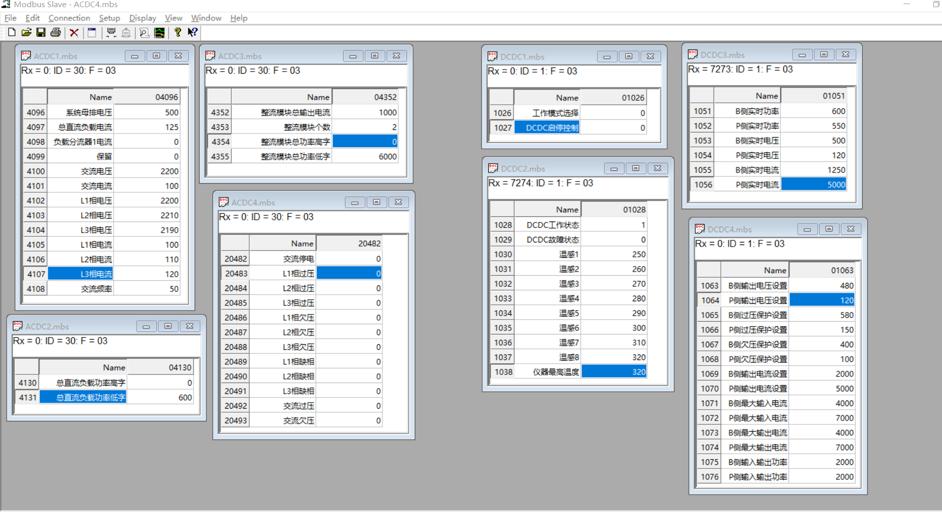
图17 ACDC窗口改为ID 30，DCDC地址1继续接收请求

19.3 ACDC自动恢复
操作：保持EMS运行，将ACDC四个窗口依次恢复为ID 33；全部恢复后开始判定。
观察项 | 故障前/历史基线 | 故障或恢复实测 | 判定
ACDC online | 断线时0 | 1 | 恢复在线
ACDC consecutive_failures | 0x30 | 0 | 当前失败清除
ACDC last_error | -2 | 0 | 当前错误清除
ACDC success_count | 0x432 = 1074 | 0x44D = 1101 | 增加27轮
ACDC last_update_tick | 断线时冻结 | 重新变化 | 数据恢复更新
DCDC状态 | 在线 | 始终在线且错误计数为0 | 隔离有效
Rx差异说明：ACDC四个窗口逐个恢复，靠前的数据块更早开始计数，因此恢复截图中的累计Rx不同；全部恢复后只要求各窗口增量持续增加，不要求历史累计值相等。恢复过程中产生的少量超时/协议错误属于窗口ID尚未全部恢复时的过渡记录。
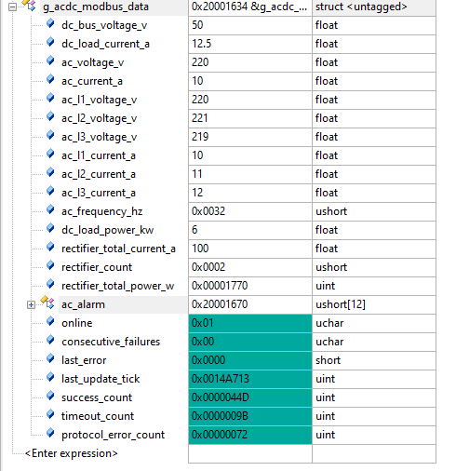
图18 ACDC无需复位恢复在线并重新累计成功轮次
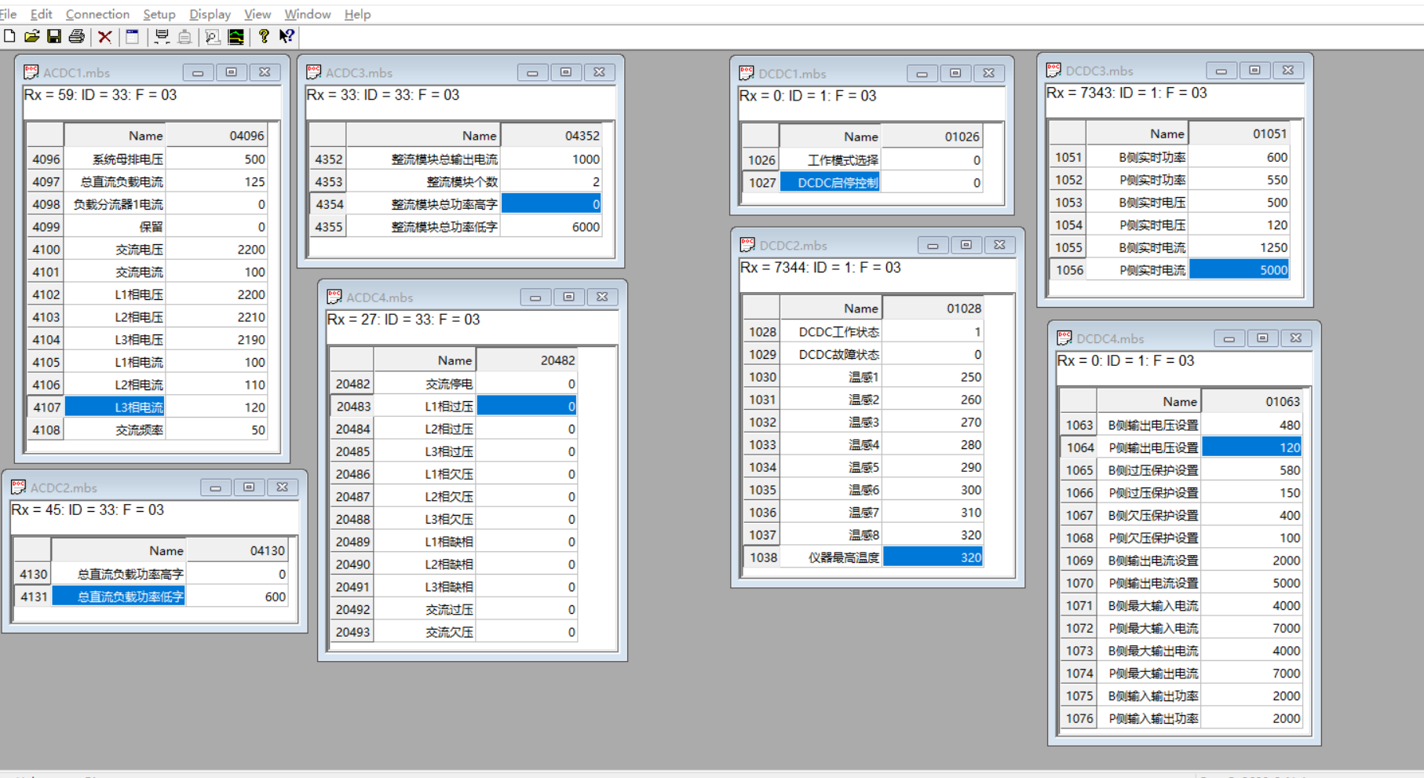
图19 ACDC四个窗口恢复ID 33后的通信状态

19.4 DCDC持续断线与ACDC隔离
操作：确认所有窗口的Skip response、CRC/LRC error和Return exception均取消后，将DCDC四个窗口由ID 1改为ID 2。此前曾因ACDC1残留Skip response导致ACDC超时计数增加；清除该选项后重新执行了干净复测。
观察项 | 故障前/历史基线 | 故障或恢复实测 | 判定
DCDC online | 1 | 0 | 通过：离线
DCDC consecutive_failures | 0 | 0x19 = 25 | 超过离线门限3
DCDC last_error | 0 | 0xFFFE = -2 | 持续无响应超时
DCDC success_count | 0x749 = 1865 | 保持0x749 | 故障期间停止成功累计
DCDC timeout_count | 历史累计 | 0x25 = 37 | 超时路径有效
ACDC online/last_error | 1 / 0 | 1 / 0 | DCDC故障未影响ACDC
ACDC success_count | 0x669 = 1641 | 持续增加 | ACDC继续轮询
ACDC错误计数 | timeout=0xBC，protocol=0x72 | 保持不变 | 干净复测无串扰
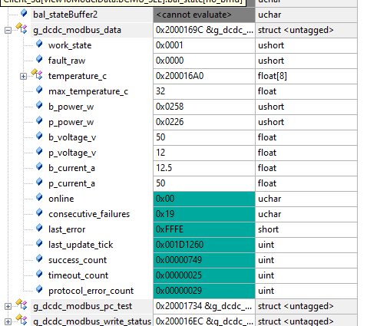
图20 DCDC持续失联后online=0、last_error=-2
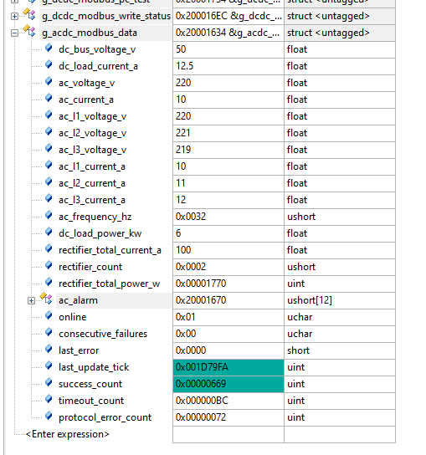
图21 DCDC失联期间ACDC保持在线且错误计数不增加

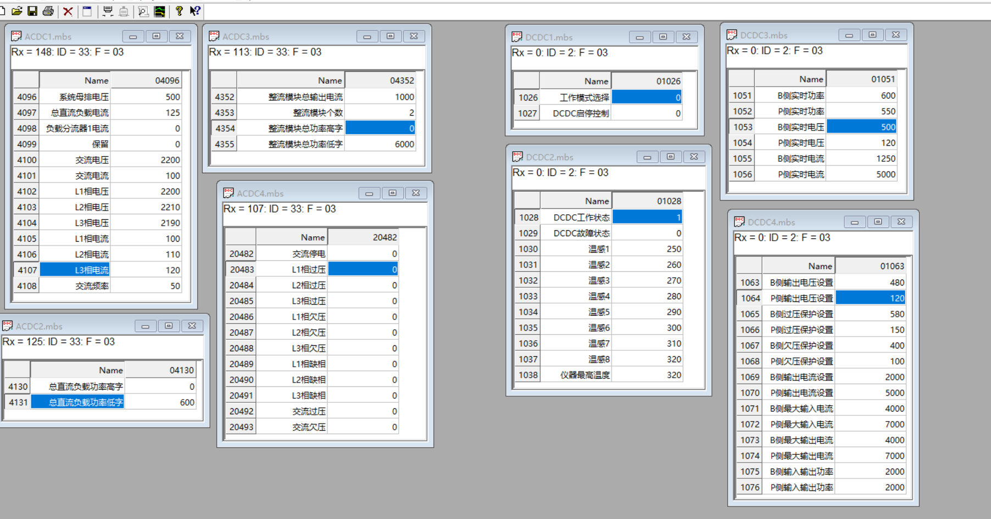
图22 DCDC窗口改为ID 2，ACDC地址33继续接收请求

19.5 DCDC自动恢复
操作：保持EMS运行，将DCDC四个窗口依次恢复为ID 1；全部恢复后观察两个数据结构。
观察项 | 故障前/历史基线 | 故障或恢复实测 | 判定
DCDC online | 断线时0 | 1 | 恢复在线
DCDC consecutive_failures | 0x19 | 0 | 当前失败清除
DCDC last_error | -2 | 0 | 当前错误清除
DCDC success_count | 0x749 = 1865 | 0x758 = 1880 | 增加15轮
DCDC last_update_tick | 断线时冻结 | 重新变化 | 数据恢复更新
ACDC success_count | 0x669 = 1641 | 0x691 = 1681 | 继续增加40轮
ACDC错误计数 | timeout=0xBC，protocol=0x72 | 保持不变 | 反向隔离通过
历史计数说明：DCDC恢复截图中的timeout_count与protocol_error_count包含逐个恢复窗口ID时产生的过渡错误；全部窗口恢复后online=1、last_error=0、consecutive_failures=0且success_count持续增加，表明自动恢复成功。
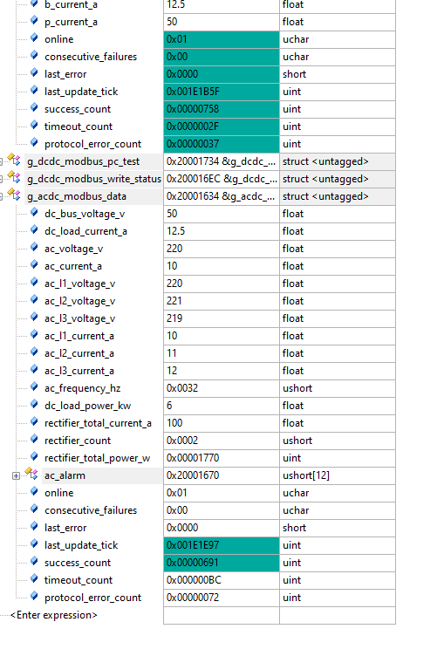
图23 DCDC恢复后两个从站均在线，ACDC错误计数保持不变
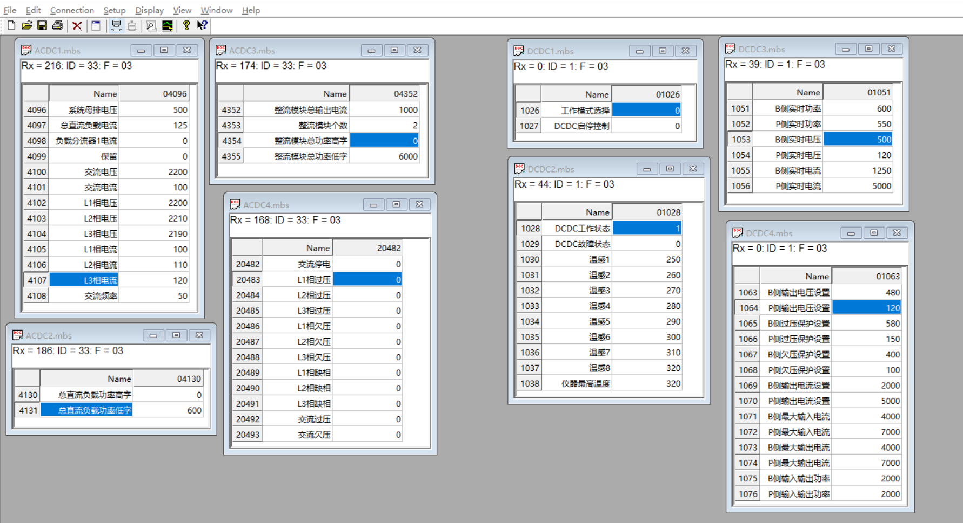
图24 DCDC窗口恢复ID 1后的通信状态

19.6 验收结论
验收项 | 结果 | 结论
ACDC持续失联检测 | online=0，last_error=-2 | 通过
ACDC故障时DCDC隔离 | DCDC持续在线，错误计数为0 | 通过
ACDC自动恢复 | 无需复位，成功计数重新增加 | 通过
DCDC持续失联检测 | online=0，last_error=-2 | 通过
DCDC故障时ACDC隔离 | ACDC持续在线，干净复测错误计数不变 | 通过
DCDC自动恢复 | 无需复位，成功计数重新增加 | 通过
最终结论：EMS通过同一条二线RS485总线轮询ACDC和DCDC时，任一从站持续失联均只影响该从站；另一从站保持在线并继续更新。故障从站连续失败达到门限后正确离线，恢复原地址后无需复位EMS即可自动恢复。ACDC→DCDC和DCDC→ACDC两个方向的持续断线隔离与自动恢复测试均通过。

19.7 后续测试
- 分别对ACDC和DCDC执行CRC/LRC错误注入，验证protocol_error_count、错误恢复和另一从站隔离。
- 异常注入与恢复至少重复5轮，记录每轮离线、恢复时间、错误计数和是否复现电池页面异常。
- 继续监视Client_Sd[0].BAT_VOL[]、BAT_SOC[]、BAT_TMP[]，定位此前DCDC Skip response期间电池页面异常值问题。
- 真实设备接入前关闭DCDC_MODBUS_PC_TEST_ENABLE，并先执行ACDC/DCDC只读联调。

20. ACDC/DCDC CRC异常隔离与自动恢复测试
测试日期：2026年7月28日 测试工具：Witte Software Modbus Slave + USB转RS485 记录版本：V1.6

20.1 测试目的与判定规则
- 验证EMS能够把CRC错误识别为协议/帧错误，而不是响应超时。
- 验证ACDC发生CRC错误时DCDC仍正常，DCDC发生CRC错误时ACDC仍正常。
- 验证取消CRC错误注入后，目标从站无需复位EMS即可自动恢复稳定通信。
- protocol_error_count和timeout_count为历史累计值；恢复成功不要求历史值清零，只要求错误停止增长且当前状态恢复正常。
注入方法：保持EMS和Modbus Slave在线运行，在目标周期读取窗口勾选Insert CRC/LRC error，持续60秒；随后取消勾选并继续运行60秒。ACDC使用ID 33、地址4096窗口，DCDC使用ID 1、地址1028窗口。Skip response和Return exception保持未勾选。

20.2 ACDC CRC错误注入、隔离与恢复
观察项 | 注入前/历史值 | 注入及恢复结果 | 判定
ACDC protocol_error_count | 0x0C = 12 | 注入后0x11 = 17；取消注入后停止增加 | 识别5次CRC错误
ACDC timeout_count | 0 | 保持0 | 未误判为超时
ACDC当前状态 | online=1 | online=1，failures=0，last_error=0 | 自动恢复正常
ACDC success_count | 0xC4 = 196 | 恢复观察时0x11D = 285并继续增加 | 有效帧继续处理
DCDC当前状态 | online=1 | online=1，failures=0，last_error=0 | 未受ACDC错误影响
DCDC错误计数 | timeout=0，protocol=0 | 全程保持0 | 正向隔离通过
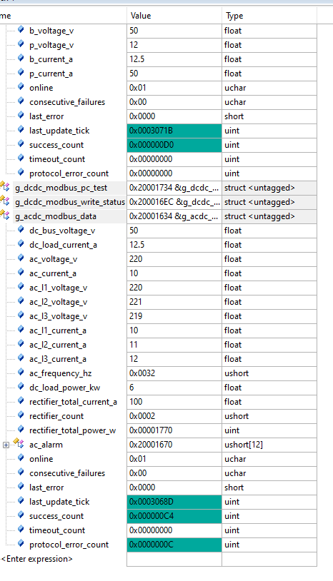
图25 ACDC CRC错误计数增加，DCDC全程保持正常
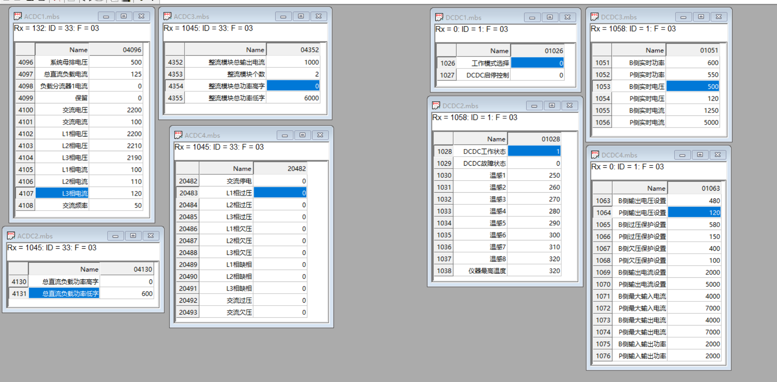
图26 ACDC CRC测试期间两个从站窗口保持轮询

20.3 DCDC CRC错误注入、隔离与恢复
观察项 | 注入前/历史值 | 注入及恢复结果 | 判定
DCDC protocol_error_count | 0 | 注入60秒后0x07 = 7；取消注入60秒后保持0x07 | CRC检测与停止增长均正常
DCDC timeout_count | 0 | 保持0 | 未误判为超时
DCDC当前状态 | online=1 | online=1，failures=0，last_error=0 | 自动恢复正常
DCDC success_count | 注入前持续增加 | 恢复观察时0x180 = 384并继续增加 | 有效帧继续处理
ACDC当前状态 | online=1 | online=1，failures=0，last_error=0 | 未受DCDC错误影响
ACDC timeout_count | 0 | 保持0 | 无超时串扰
ACDC protocol_error_count | 历史值0x11 = 17 | 全程保持0x11 | 反向隔离通过
ACDC success_count | 持续增加 | 恢复观察时0x1A6 = 422 | ACDC持续轮询
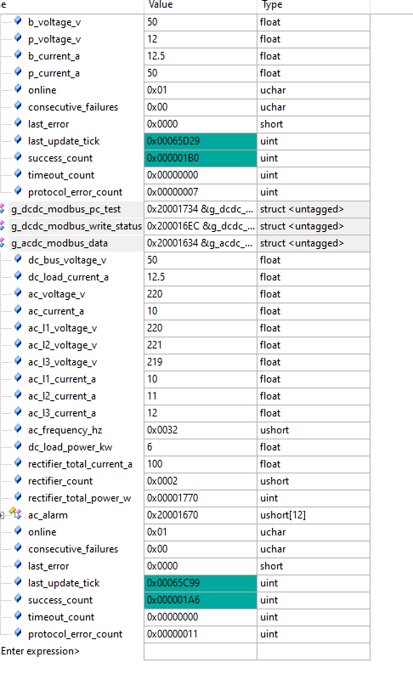
图27 DCDC CRC计数保持0x07，ACDC错误计数未变化
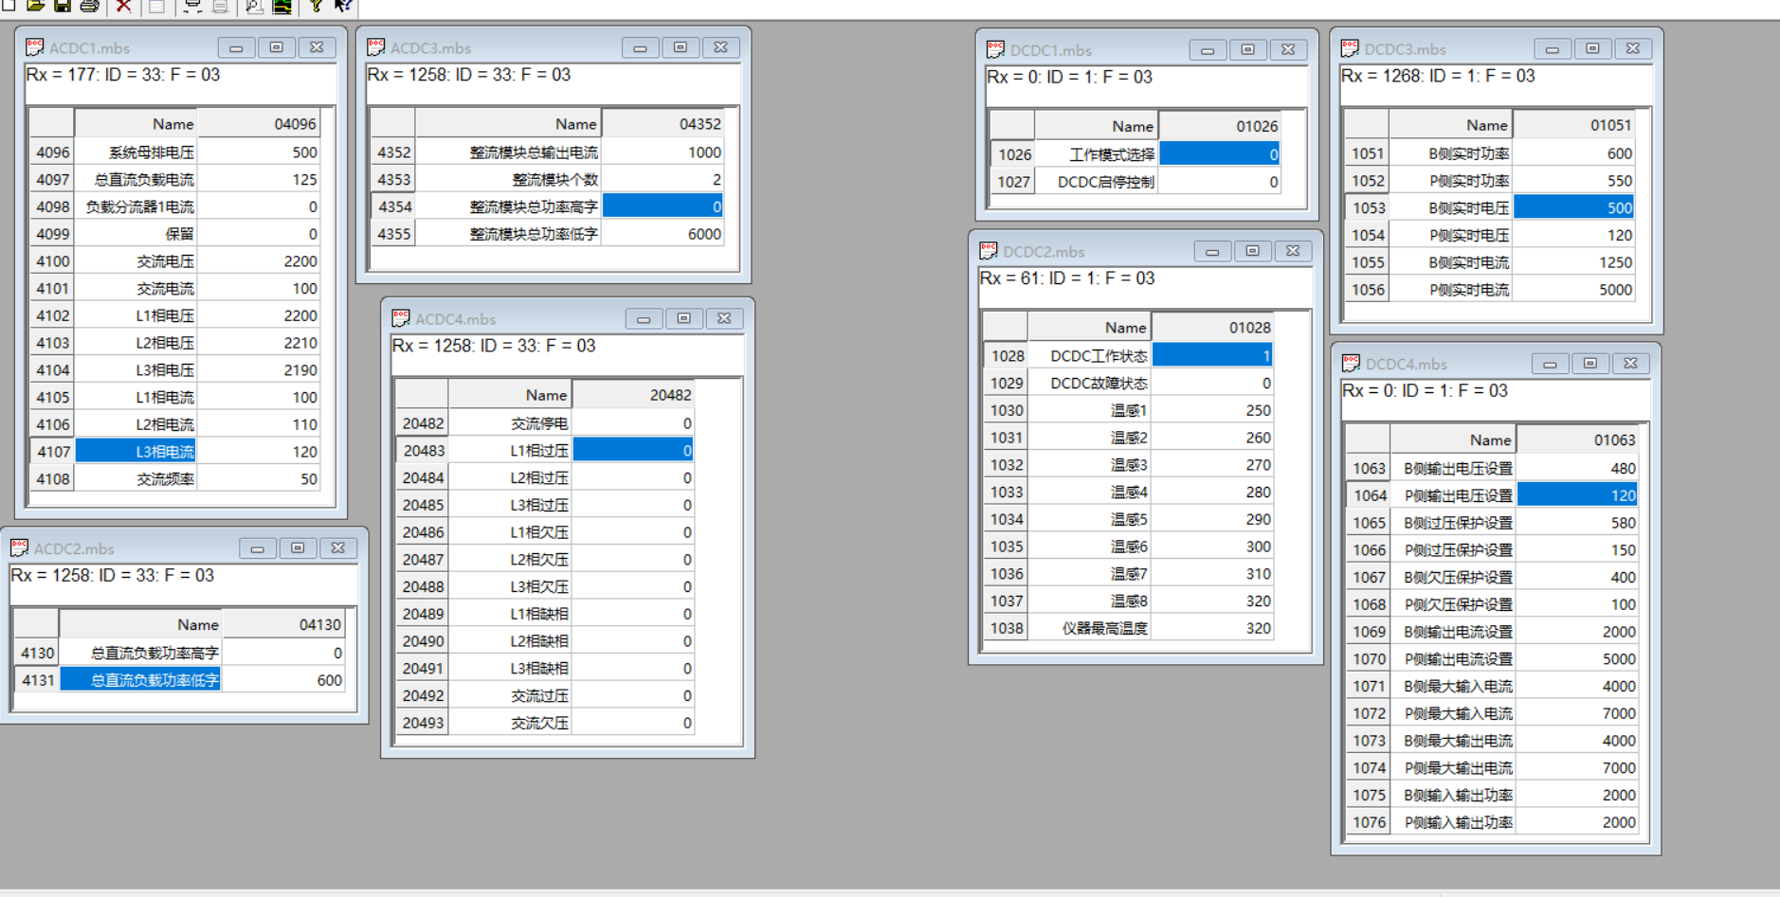
图28 取消DCDC CRC注入后双从站继续正常轮询

20.4 验收结论
验收项 | 实测结果 | 结论
ACDC CRC错误识别 | protocol增加5，timeout保持0 | 通过
ACDC错误时DCDC隔离 | DCDC在线且错误计数为0 | 通过
ACDC取消注入后恢复 | 协议错误停止增加，成功计数继续 | 通过
DCDC CRC错误识别 | protocol增加7，timeout保持0 | 通过
DCDC错误时ACDC隔离 | ACDC在线，历史错误计数不变 | 通过
DCDC取消注入后恢复 | protocol保持0x07，成功计数继续 | 通过
最终结论：ACDC和DCDC双向CRC异常隔离与自动恢复测试通过。EMS能够把损坏的响应帧计入protocol_error_count，未错误计入timeout_count；单个从站的CRC异常不会阻塞或污染另一从站，取消注入后无需复位EMS即可恢复稳定通信。

20.5 下一项测试
- 分别对ACDC和DCDC返回Modbus异常响应，使用软件界面提供的Exception 06（Slave Device Busy）。
- 确认目标从站protocol_error_count增加、timeout_count不增加、另一从站保持正常。
- 取消Return exception后继续运行60秒，确认目标从站无需复位即可恢复。

21. Modbus异常响应码隔离与自动恢复测试
测试日期：2026年7月28日 异常类型：Exception 06（Slave Device Busy） 记录版本：V1.7

21.1 测试目的与操作方法
- 验证EMS能够把Modbus异常响应识别为协议错误，而不是无响应超时。
- 验证ACDC或DCDC单独返回异常响应时，另一从站仍能持续轮询且错误计数不增加。
- 验证取消异常响应后，目标从站无需复位EMS即可自动恢复。
- 历史错误计数恢复后不清零；判定依据是当前状态恢复、错误停止增长且成功计数继续增加。
配置：ACDC使用ID 33、功能03、地址4096、数量13窗口；DCDC使用ID 1、功能03、地址1028、数量11窗口。目标窗口仅勾选Return exception 06, Busy，Skip response和Insert CRC/LRC error均不勾选。异常注入与取消期间EMS和Keil Debug保持运行。

21.2 ACDC Exception 06注入、DCDC隔离与恢复
观察项 | 异常期间 | 取消异常后 | 判定
ACDC online | 0 | 1 | 自动恢复
ACDC consecutive_failures | 0x60 = 96 | 0 | 当前失败清除
ACDC last_error | 0xFFFD = -3 | 0 | 异常响应识别正确
ACDC success_count | 0x1B2 = 434 | 0x230 = 560；稳定复核0x274 = 628 | 恢复后持续增加
ACDC timeout_count | 0 | 0 | 未误判为超时
ACDC protocol_error_count | 0x71 = 113 | 过渡至0x75 = 117，随后保持不变 | 异常停止后稳定
DCDC success_count | 0x21C = 540 | 0x29E = 670；稳定复核0x2E2 = 738 | 全程持续轮询
DCDC错误计数 | timeout=0，protocol=0x07 | 保持不变 | ACDC→DCDC隔离通过
过渡计数说明：取消Return exception后，ACDC protocol_error_count由0x71短暂增加到0x75，可能来自已经发出或正在处理的请求。继续运行30秒后仍保持0x75，同时ACDC与DCDC成功计数各增加68，确认恢复已稳定。
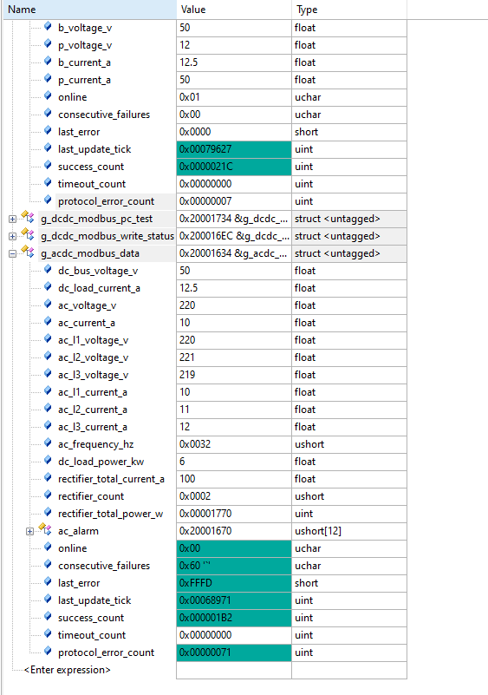
图29 ACDC返回Exception 06时离线并记录协议错误，DCDC保持正常
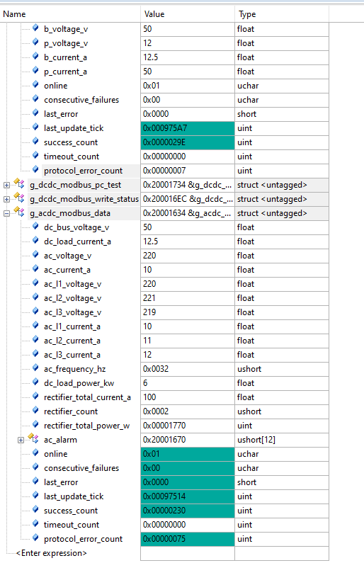
图30 取消ACDC异常后的初始恢复状态
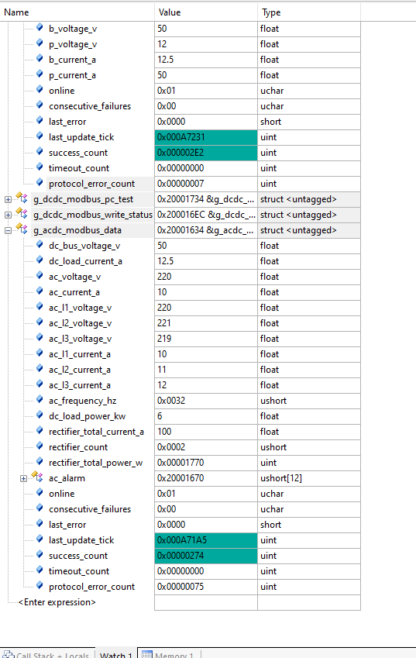
图31 继续运行30秒后ACDC错误计数稳定，双从站成功计数继续增加

21.3 DCDC Exception 06注入、ACDC隔离与恢复
观察项 | 异常期间 | 取消异常后 | 判定
DCDC online | 1 | 1 | 保持在线
DCDC consecutive_failures | 0 | 0 | 有效响应会清除连续失败
DCDC last_error | 0 | 0 | 截图时当前事务正常
DCDC success_count | 0x32B = 811 | 0x37B = 891 | 取消后增加80
DCDC timeout_count | 0 | 0 | 未误判为超时
DCDC protocol_error_count | 由0x07增至0x0F = 15 | 保持0x0F | 识别8次异常响应
ACDC success_count | 0x2C5 = 709 | 0x316 = 790 | 全程增加81
ACDC错误计数 | timeout=0，protocol=0x75 | 保持不变 | DCDC→ACDC隔离通过
在线状态说明：本轮DCDC异常响应呈间歇注入，正常响应会把consecutive_failures清零，因此未达到连续3次失败的离线门限。验收重点为protocol_error_count增加、timeout_count不增加、另一从站不受影响以及取消异常后错误停止增长，上述条件均满足。
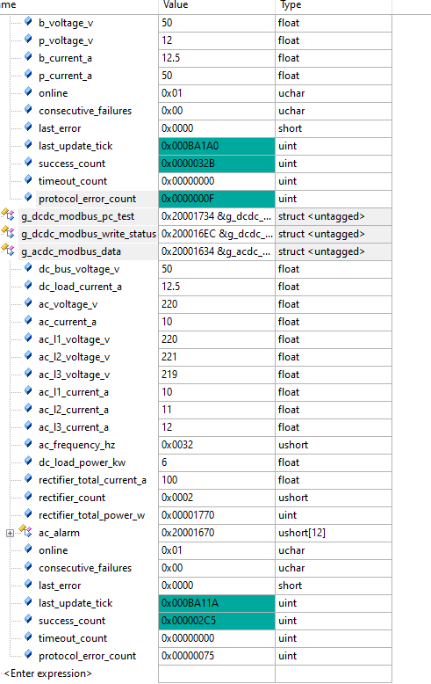
图32 DCDC Exception 06注入后协议错误增至0x0F，ACDC保持正常
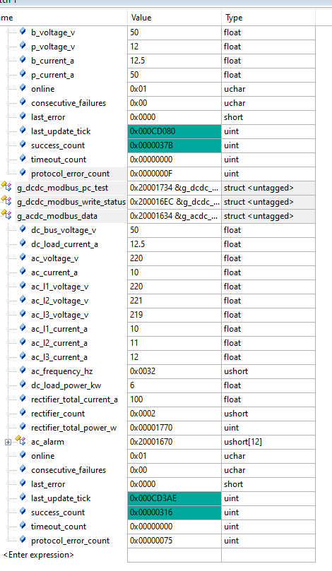
图33 取消DCDC异常后protocol保持0x0F，双从站成功计数继续增加

21.4 验收结论
验收项 | 实测结果 | 结论
ACDC异常响应识别 | last_error=-3，protocol增加，timeout为0 | 通过
ACDC异常时DCDC隔离 | DCDC成功计数持续增加，错误计数不变 | 通过
ACDC取消异常后恢复 | 无需复位，状态恢复且protocol稳定在0x75 | 通过
DCDC异常响应识别 | protocol由0x07增至0x0F，timeout为0 | 通过
DCDC异常时ACDC隔离 | ACDC成功计数持续增加，错误计数不变 | 通过
DCDC取消异常后恢复 | protocol保持0x0F，成功计数继续增加 | 通过
最终结论：ACDC和DCDC双向Exception 06异常响应码识别、隔离与自动恢复测试通过。异常响应被归类到protocol_error_count，未错误计入timeout_count；任一从站返回异常不会阻塞或污染另一从站，取消异常后无需复位EMS即可恢复稳定通信。

21.5 后续测试
- 执行至少5轮异常注入与恢复重复性测试，逐轮记录目标、异常类型、错误增量、恢复状态和另一从站状态。
- 统计取消异常到online=1、last_error=0及成功计数重新增加所需时间。
- 重复测试期间同步监视Client_Sd[0]底层电池数组，确认通信异常不再触发电池页面异常值。

